哈尔滨工业大学计算机科学与技术学院
2015年秋季学期《软件工程》
Lab 5：测试用例设计与单元测试

姓名 | 学号 | 联系方式
宋佳飞 | 1130310216 | xiao-fei-fei@qq.com/15204512962
周丽艳 | 1130310209 | zhouliyan919@qq.com/15754604061
赵莉萍 | 1130310228 | 823407146@qq.com/15776485218

目 录

1 实验要求 1
2 配置测试环境 1
3 针对Lab1的黑盒测试 1
3.1 等价类划分结果 1
3.2 测试用例设计 1
3.3 测试代码 2
3.4 单元测试结果 2
3.5 Coverage.py所发现的代码覆盖问题及原因分析 3
3.6 未通过测试的原因分析及代码修改 4
4 针对Lab1的白盒测试 4
4.1 所选的被测函数 4
4.2 程序流程图 5
4.3 控制流图 5
4.4 圈复杂度计算与基本路径识别 5
4.5 测试用例设计 5
4.6 测试代码 6
4.7 单元测试结果 7
4.8 未通过测试的原因分析及代码修改 7
5 计划与实际进度 7
6 小结 7

[文档全部完成之后，请更新上述区域]

实验要求
·针对自己在Lab1开发的服务组合算法，设计测试用例；
·在Pyunit下撰写测试代码并执行测试；
·使用Coverage.py统计测试的覆盖度

配置测试环境
本实验使用的Python版本为2.7，自带Pyunit模块
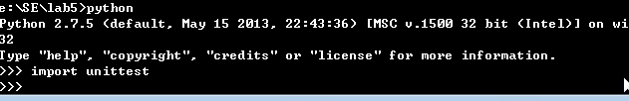
Coverage.py
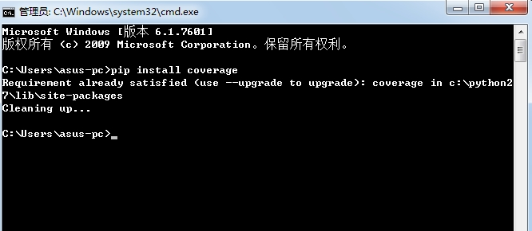

针对Lab1的黑盒测试

等价类划分结果
约束条件说明 | 有效等价类及其编号 |  | 无效等价类及其编号
每个活动的候选服务数目 | 都在2~4之间 | (1) | 存在数目<2的活动 | (9)
每个活动的候选服务数目 | 都在2~4之间 | (1) | 存在数目>4的活动 | (10)
全部候选服务数目 | >=11 | (2) | <11 | (11)
可靠性值 | <1 | (3) | >=1 | (12)
可靠性小数点之后的位数 | 1 | (4) | 非1且非2 | (13)
 | 2 | (5) | 非1且非2 | (13)
可靠性最后一位 | !=0 | (6) | =0 | (14)
价格值 | [3,7) | (7) | <3 | (15)
价格值 | [3,7) | (7) | >=7 | (16)
价格值小数点之后的位数 | <=2 | (8) | >2 | (17)

测试用例设计
测试用例编号 | 输入(SERVICE.TXT)，请给出文本内容 | 期望输出(RESULT.TXT)，请给出文本内容 | 所覆盖的等价类编号
0. | A-1 954.21 0.98 19.33 3  A-2 910.89 0.99 91.18 3.8  A-3 823.28 0.97 69.81 3.29  B-1 681.67 0.99 41.07 4  B-2 143.34 0.97 62.87 3.68  C-1 800.16 0.96 11.95 3.87  C-2 91.37 0.99 47.77 3  D-1 953.05 0.98 76.18 3.85  D-2 830.65 0.9 68.61 3.84  G-1 907.35 0.99 57.6 3.95  G-2 897.97 0.98 70.87 4.1 | (A-2,B-1),(A-2,C-2),(C-2,D-1),  (B-1,G-1),(D-1,G-1)  Reliability = 0.9413840898  Cost = 18.6  Q = 0.7553840898 | (1)~(8)
 | A-1 954.21 0.98 19.33 3  A-2 823.28 0.97 69.81 3.29  B-1 681.67 0.99 41.07 4  B-2 143.34 0.97 62.87 3.68  B-3 142.85 0.9 38.69 5.6  B-4 374.75 0.93 39.14 6  C-1 800.16 0.96 11.95 3.87  C-2 91.37 0.99 47.77 3  D-1 953.05 0.98 76.18 3.85  D-2 830.65 0.9 68.61 3.84  G-1 907.35 0.99 57.6 3.95  G-2 897.97 0.98 70.87 4.1 | (A-1,B-1),(A-1,C-2),(C-2,D-1),  (B-1,G-1),(D-1,G-1)  Reliability = 0.9318751596  Cost = 17.8  Q = 0.7538751596 | (1)~(8)
 | A-1 954.21 0.98 19.33 3  B-1 681.67 0.99 41.07 4  B-2 143.34 0.97 62.87 3.68  B-3 142.85 0.9 38.69 5.6  B-4 374.75 0.93 39.14 6.9  C-1 800.16 0.96 11.95 3.87  C-2 91.37 0.99 47.77 3  D-1 953.05 0.98 76.18 3.85  D-2 830.65 0.9 68.61 3.84  G-1 907.35 0.99 57.6 3.95  G-2 897.97 0.98 70.87 4.1 | The number of the candidates of certain activity doesn't meet the the requirement (too little) | (9)
 | A-1 954.21 0.98 19.33 3  A-2 910.89 0.99 91.18 3.8  A-3 823.28 0.97 69.81 3.29  B-1 681.67 0.99 41.07 4  B-2 143.34 0.97 62.87 3.68  B-3 142.85 0.9 38.69 5.6  B-4 374.75 0.93 39.14 6.9  B-5 629.5 0.9 5.72 4.48  C-1 800.16 0.96 11.95 3.87  C-2 91.37 0.99 47.77 3  D-1 953.05 0.98 76.18 3.85  D-2 830.65 0.9 68.61 3.84  G-1 907.35 0.99 57.6 3.95  G-2 897.97 0.98 70.87 4.1 | The number of the candidates of certain activity doesn't meet the the requirement (too much) | (10)
 | A-1 954.21 0.98 19.33 3  A-3 823.28 0.97 69.81 3.29  B-1 681.67 0.99 41.07 4  B-2 143.34 0.97 62.87 3.68  C-1 800.16 0.96 11.95 3.87  C-2 91.37 0.99 47.77 3  D-1 953.05 0.98 76.18 3.85  D-2 830.65 0.9 68.61 3.84  G-1 907.35 0.99 57.6 3.95  G-2 897.97 0.98 70.87 4.1 | The total number of activities doesn't meet the the requirement | (11)
 | A-1 954.21 1.01 19.33 3  A-2 910.89 0.99 91.18 3.8  A-3 823.28 0.97 69.81 3.29  B-1 681.67 0.99 41.07 4  B-2 143.34 0.97 62.87 3.68  B-3 142.85 0.9 38.69 5.6  B-4 374.75 0.93 39.14 6.9  C-1 800.16 0.96 11.95 3.87  C-2 91.37 0.99 47.77 3  D-1 953.05 0.98 76.18 3.85  D-2 830.65 0.9 68.61 3.84  G-1 907.35 0.99 57.6 3.95  G-2 897.97 0.98 70.87 4.1 | The value of reliability doesn't meet the the requirement | (12)
 | A-1 954.21 0.983 19.33 3  A-2 910.89 0.99 91.18 3.8  A-3 823.28 0.97 69.81 3.29  B-1 681.67 0.99 41.07 4  B-2 143.34 0.97 62.87 3.68  B-3 142.85 0.9 38.69 5.6  B-4 374.75 0.93 39.14 6.9  C-1 800.16 0.96 11.95 3.87  C-2 91.37 0.99 47.77 3  D-1 953.05 0.98 76.18 3.85  D-2 830.65 0.9 68.61 3.84  G-1 907.35 0.99 57.6 3.95  G-2 897.97 0.98 70.87 4.1 | The number of decimal in reliability doesn't meet the the requirement | (13)
 | A-1 954.21 0.90 19.33 3  A-2 910.89 0.99 91.18 3.8  A-3 823.28 0.97 69.81 3.29  B-1 681.67 0.99 41.07 4  B-2 143.34 0.97 62.87 3.68  B-3 142.85 0.9 38.69 5.6  B-4 374.75 0.93 39.14 6.9  C-1 800.16 0.96 11.95 3.87  C-2 91.37 0.99 47.77 3  D-1 953.05 0.98 76.18 3.85  D-2 830.65 0.9 68.61 3.84  G-1 907.35 0.99 57.6 3.95  G-2 897.97 0.98 70.87 4.1 | The last number of reliability doesn't meet the the requirement | (14)
 | A-1 954.21 0.98 19.33 2.99  A-2 910.89 0.99 91.18 3.8  A-3 823.28 0.97 69.81 3.29  B-1 681.67 0.99 41.07 4  B-2 143.34 0.97 62.87 3.68  B-3 142.85 0.9 38.69 5.6  B-4 374.75 0.93 39.14 6.9  C-1 800.16 0.96 11.95 3.87  C-2 91.37 0.99 47.77 3  D-1 953.05 0.98 76.18 3.85  D-2 830.65 0.9 68.61 3.84  G-1 907.35 0.99 57.6 3.95  G-2 897.97 0.98 70.87 4.1 | The value of price doesn't meet the the requirement(too small) | (15)
 | A-1 954.21 0.98 19.33 7  A-2 910.89 0.99 91.18 3.8  A-3 823.28 0.97 69.81 3.29  B-1 681.67 0.99 41.07 4  B-2 143.34 0.97 62.87 3.68  B-3 142.85 0.9 38.69 5.6  B-4 374.75 0.93 39.14 6.9  C-1 800.16 0.96 11.95 3.87  C-2 91.37 0.99 47.77 3  D-1 953.05 0.98 76.18 3.85  D-2 830.65 0.9 68.61 3.84  G-1 907.35 0.99 57.6 3.95  G-2 897.97 0.98 70.87 4.1 | The value of price doesn't meet the the requirement(too big) | (16)
 | A-1 954.21 0.98 19.33 7.01  A-2 910.89 0.99 91.18 3.8  A-3 823.28 0.97 69.81 3.29  B-1 681.67 0.99 41.07 4  B-2 143.34 0.97 62.87 3.68  B-3 142.85 0.9 38.69 5.6  B-4 374.75 0.93 39.14 6.9  C-1 800.16 0.96 11.95 3.87  C-2 91.37 0.99 47.77 3  D-1 953.05 0.98 76.18 3.85  D-2 830.65 0.9 68.61 3.84  G-1 907.35 0.99 57.6 3.95  G-2 897.97 0.98 70.87 4.1 | The value of price doesn't meet the the requirement(too big) | (16)
 | A-1 954.21 0.98 19.33 3.585  A-2 910.89 0.99 91.18 3.8  A-3 823.28 0.97 69.81 3.29  B-1 681.67 0.99 41.07 4  B-2 143.34 0.97 62.87 3.68  B-3 142.85 0.9 38.69 5.6  B-4 374.75 0.93 39.14 6.9  C-1 800.16 0.96 11.95 3.87  C-2 91.37 0.99 47.77 3  D-1 953.05 0.98 76.18 3.85  D-2 830.65 0.9 68.61 3.84  G-1 907.35 0.99 57.6 3.95  G-2 897.97 0.98 70.87 4.1 | The number of decimal in price doesn't meet the the requirement | (17)

测试代码
from lab5 import fun
import unittest

class WidgetTestCase(unittest.TestCase):
def setUp(self):
self.fun0 = fun("SERVICE1.txt")
self.fun1 = fun("SERVICE0.txt")
self.fun2 = fun("SERVICE2.txt")
self.fun3 = fun("SERVICE3.txt")
self.fun4 = fun("SERVICE4.txt")
self.fun5 = fun("SERVICE5.txt")
self.fun6 = fun("SERVICE6.txt")
self.fun7 = fun("SERVICE7.txt")
self.fun8 = fun("SERVICE8.txt")
self.fun9 = fun("SERVICE9.txt")
self.fun10 = fun("SERVICE10.txt")
self.fun11 = fun("SERVICE11.txt")
def tearDown(self):
self.fun0 = None
self.fun1 = None
self.fun2 = None
self.fun3 = None
self.fun4 = None
self.fun5 = None
self.fun6 = None
self.fun7 = None
self.fun8 = None
self.fun9 = None
self.fun10 = None
self.fun11 = None

def testFun0(self):
self.assertEqual(self.fun0, (17.8, 0.9318751596, 0.7538751596))
# Reliability = 0.9413840898 Cost = 18.6 Q = 0.7553840898
def testFun1(self):
self.assertEqual(self.fun1, (18.6, 0.9413840897999999, 0.7553840897999998))
def testFun2(self):
self.assertEqual(self.fun2, (0,0,0))
def testFun3(self):
self.assertEqual(self.fun3, (0,0,0))
def testFun4(self):
self.assertEqual(self.fun4, (0,0,0))
def testFun5(self):
self.assertEqual(self.fun5, (0,0,0))
def testFun6(self):
self.assertEqual(self.fun6, (0,0,0))
def testFun7(self):
self.assertEqual(self.fun7, (0,0,0))
def testFun8(self):
self.assertEqual(self.fun8, (0,0,0))
def testFun9(self):
self.assertEqual(self.fun9, (0,0,0))
def testFun10(self):
self.assertEqual(self.fun10, (0,0,0))
def testFun11(self):
self.assertEqual(self.fun11, (0,0,0))

# 测试

if __name__ == "__main__":
# 构造测试集
suite = unittest.makeSuite(WidgetTestCase,'test')

# 执行测试
runner = unittest.TextTestRunner()
runner.run(suite)

单元测试结果
测试用例编号 | 期望输出(RESULT.TXT)，请给出文本内容 | 实际输出，请给出文本内容 | 是否通过测试
0. | (A-2,B-1),(A-2,C-2),(C-2,D-1),  (B-1,G-1),(D-1,G-1)  Reliability = 0.9413840898  Cost = 18.6  Q = 0.7553840898 | (A-2,B-1),(A-2,C-2),(C-2,D-1),  (B-1,G-1),(D-1,G-1)  Reliability = 0.9413840898  Cost = 18.6  Q = 0.7553840898 | 请见表后截图
 | (A-1,B-1),(A-1,C-2),(C-2,D-1),  (B-1,G-1),(D-1,G-1)  Reliability = 0.9318751596  Cost = 17.8  Q = 0.7538751596 | (A-1,B-1),(A-1,C-2),(C-2,D-1),  (B-1,G-1),(D-1,G-1)  Reliability = 0.9318751596  Cost = 17.8  Q = 0.7538751596 | 请见表后截图
 | The number of the candidates of certain activity doesn't meet the the requirement (too little) | The number of the candidates of certain activity doesn't meet the the requirement (too little) | 请见表后截图
 | The number of the candidates of certain activity doesn't meet the the requirement (too much) | The number of the candidates of certain activity doesn't meet the the requirement (too much) | 请见表后截图
 | The total number of activities doesn't meet the the requirement | The total number of activities doesn't meet the the requirement | 请见表后截图
 | The value of reliability doesn't meet the the requirement | The value of reliability doesn't meet the the requirement | 请见表后截图
 | The number of decimal in reliability doesn't meet the the requirement | The number of decimal in reliability doesn't meet the the requirement | 请见表后截图
 | The last number of reliability doesn't meet the the requirement | The last number of reliability doesn't meet the the requirement | 请见表后截图
 | The value of price doesn't meet the the requirement(too small) | The value of price doesn't meet the the requirement(too small) | 请见表后截图
 | The value of price doesn't meet the the requirement(too big) | The value of price doesn't meet the the requirement(too big) | 请见表后截图
 | The value of price doesn't meet the the requirement(too big) | The value of price doesn't meet the the requirement(too big) | 请见表后截图
 | The number of decimal in price doesn't meet the the requirement | The number of decimal in price doesn't meet the the requirement | 请见表后截图
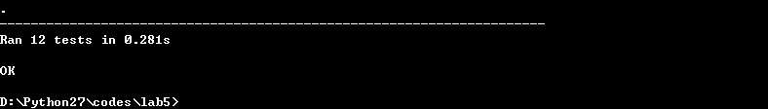
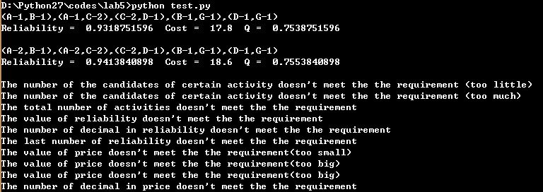

Coverage.py所发现的代码覆盖问题及原因分析
测试用例 | 未被覆盖的代码行截取 | 发生原因 | 修改策略
0~1 | 见图1.1 —— 图1.9 | 数据不满足要求时需要执行的语句，此用例所用数据满足要求；  此实验中在Sevice文件中只定义了有用的五个活动ABCDG；  根据实验5的限制条件，不可能有价格比所要求价格更高的数据 | 根据此实验的限制条件，当前状态已满足要求，无需修改
2 | 见图2.1 —— 图2.3 | 2~11的数据格式或数目不满足要求，故不执行算法；对数据不符合不同条件的处理不同 | 根据程序特点，执行结果是正确的，故无需修改
3 | 见图2.1 —— 图2.3 | 2~11的数据格式或数目不满足要求，故不执行算法；对数据不符合不同条件的处理不同 | 根据程序特点，执行结果是正确的，故无需修改
4 | 见图2.1, 图2.2, 图3.1 | 2~11的数据格式或数目不满足要求，故不执行算法；对数据不符合不同条件的处理不同 | 根据程序特点，执行结果是正确的，故无需修改
5 | 见图2.1, 图2.2,  图4.1 —— 图4.3 | 2~11的数据格式或数目不满足要求，故不执行算法；对数据不符合不同条件的处理不同 | 根据程序特点，执行结果是正确的，故无需修改
6 | 见图2.1, 图2.2,  图4.1，图4.3， 图5.1 | 2~11的数据格式或数目不满足要求，故不执行算法；对数据不符合不同条件的处理不同 | 根据程序特点，执行结果是正确的，故无需修改
7 | 见图2.1, 图2.2,  图4.1，图4.3， 图6.1 | 2~11的数据格式或数目不满足要求，故不执行算法；对数据不符合不同条件的处理不同 | 根据程序特点，执行结果是正确的，故无需修改
8 | 见图2.1, 图2.2,  图4.1，图4.3， 图7.1 | 2~11的数据格式或数目不满足要求，故不执行算法；对数据不符合不同条件的处理不同 | 根据程序特点，执行结果是正确的，故无需修改
9 | 见图2.1, 图2.2,  图4.1，图4.3， 图8.1 | 2~11的数据格式或数目不满足要求，故不执行算法；对数据不符合不同条件的处理不同 | 根据程序特点，执行结果是正确的，故无需修改
10 | 见图2.1, 图2.2,  图4.1，图4.3， 图8.1 | 2~11的数据格式或数目不满足要求，故不执行算法；对数据不符合不同条件的处理不同 | 根据程序特点，执行结果是正确的，故无需修改
11 | 见图2.1, 图2.2,  图4.1，图4.3， 图9.1 | 2~11的数据格式或数目不满足要求，故不执行算法；对数据不符合不同条件的处理不同 | 根据程序特点，执行结果是正确的，故无需修改
图1.1
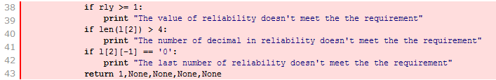
图1.2
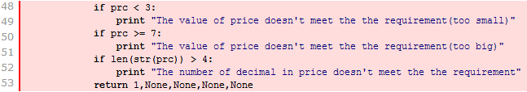
图1.3
图1.4
图1.5
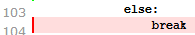
图1.6
图1.7
图1.8
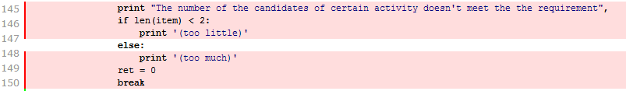
图1.9
图2.1
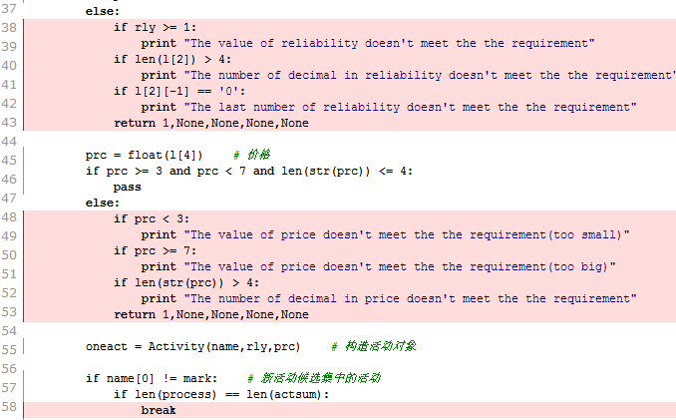
图2.2
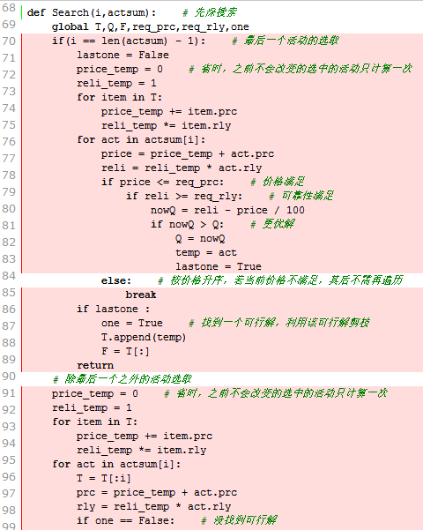
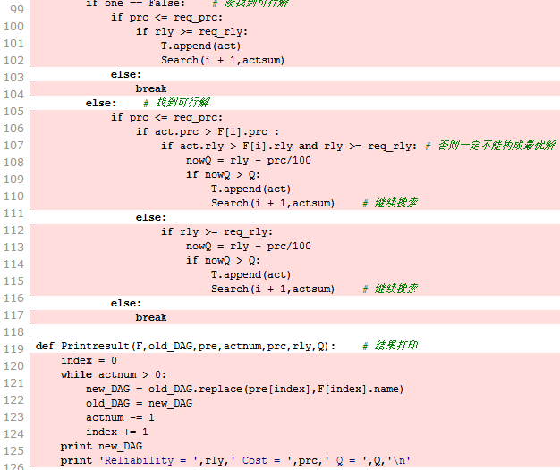
图2.3
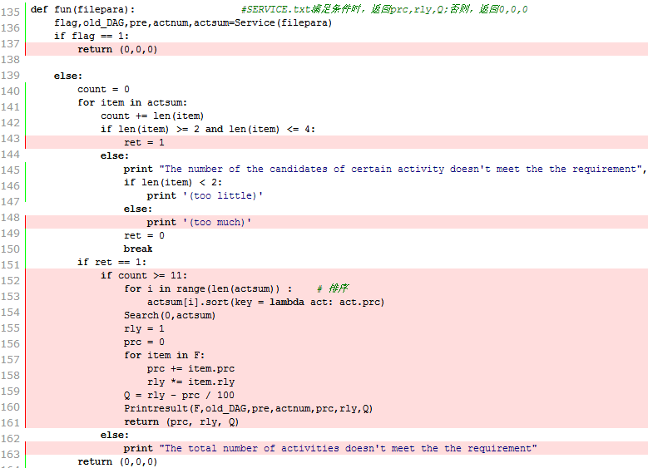
图3.1
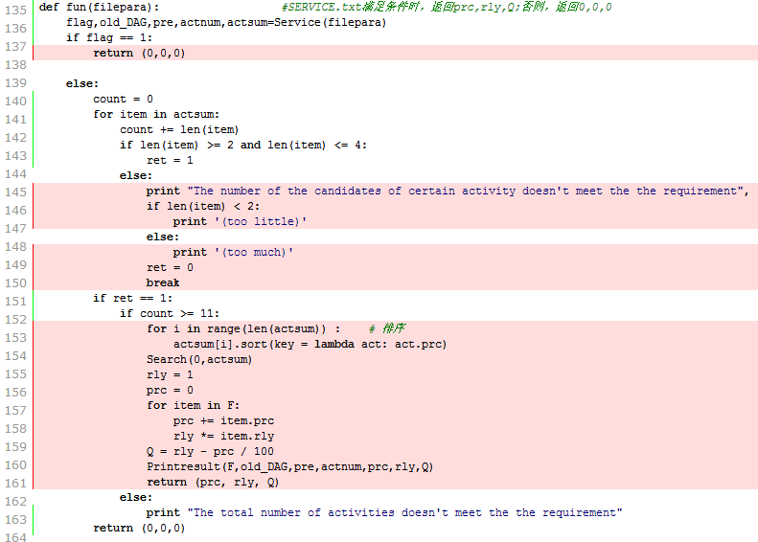
图4.1
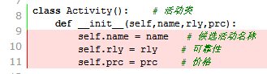
图4.2
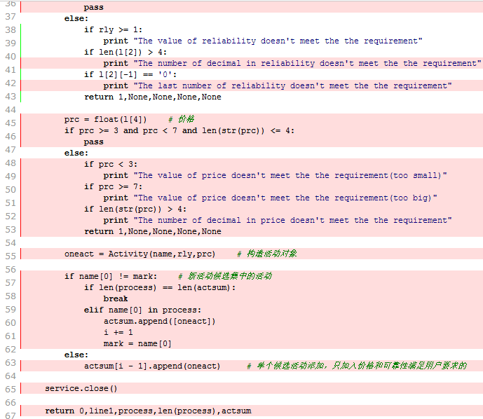
图4.3
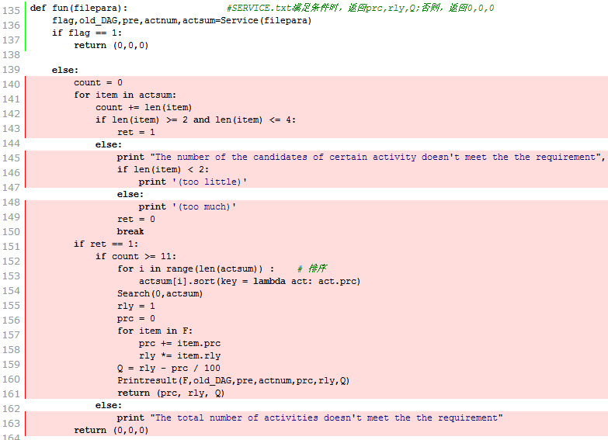
图5.1
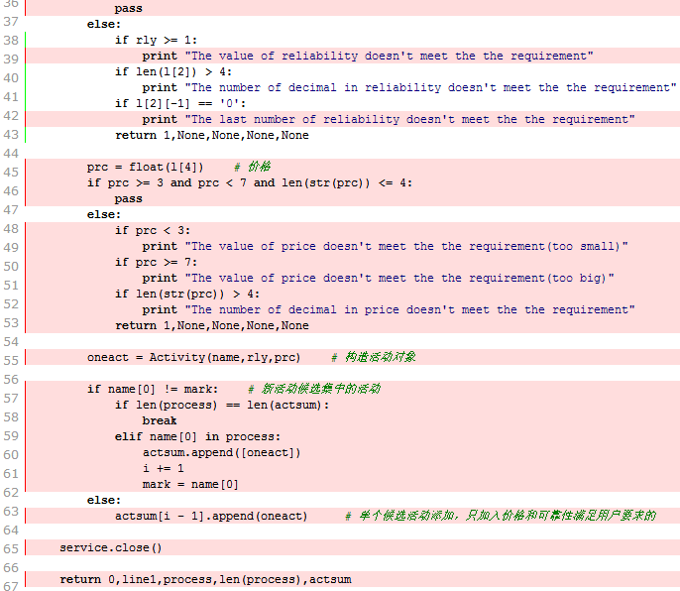
图6.1
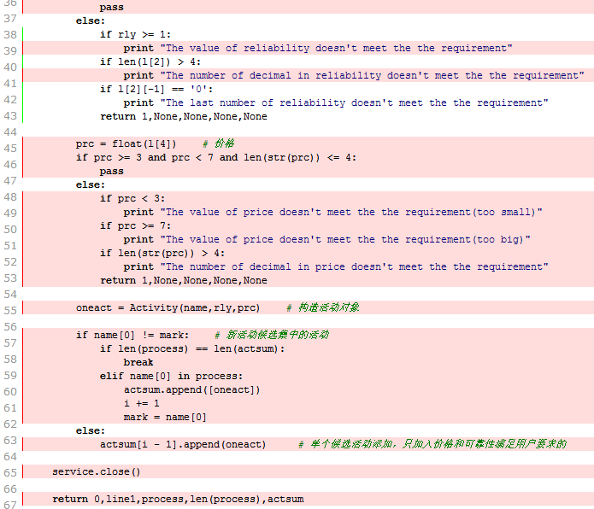
图7.1
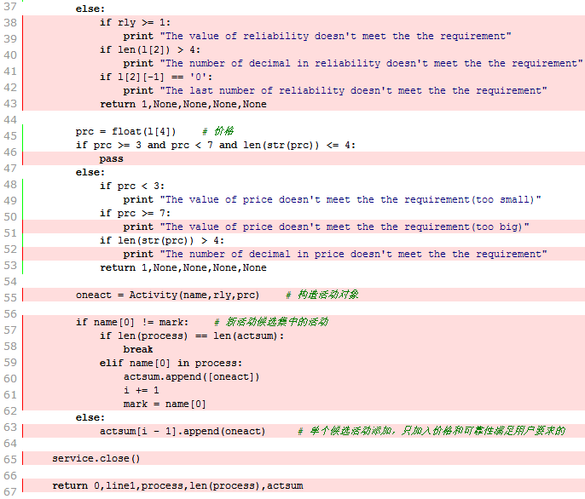
图8.1
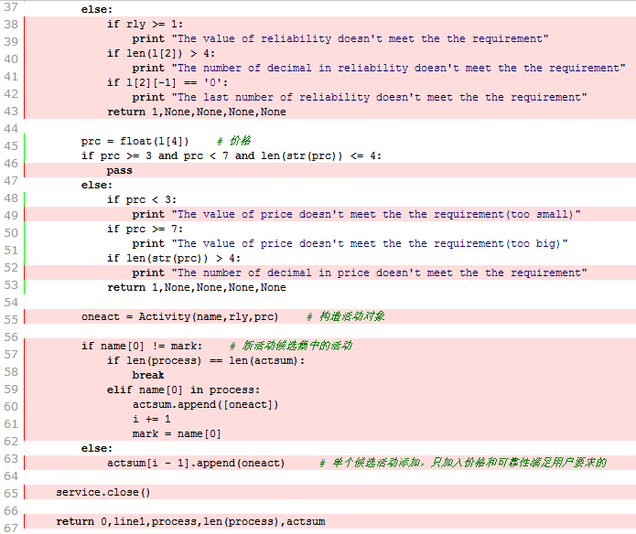
图9.1
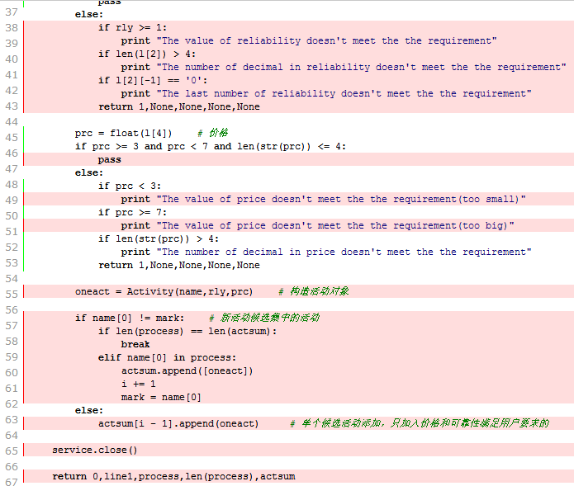

所有用例的Html报告
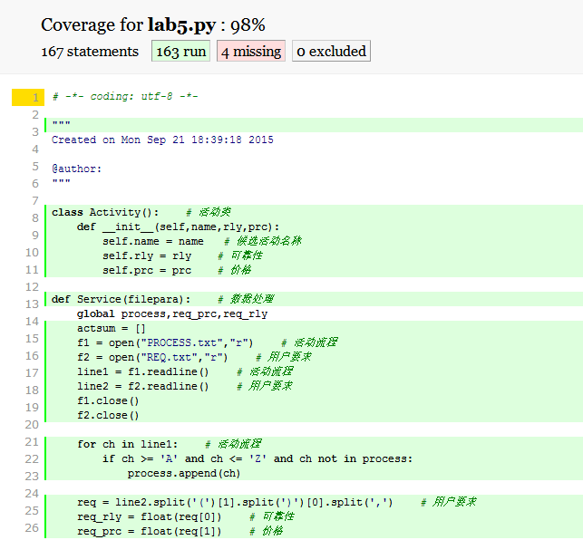
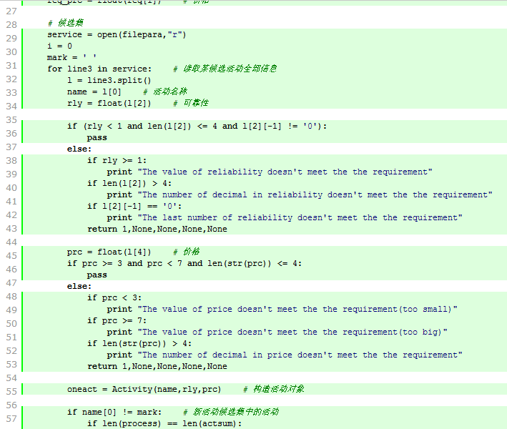
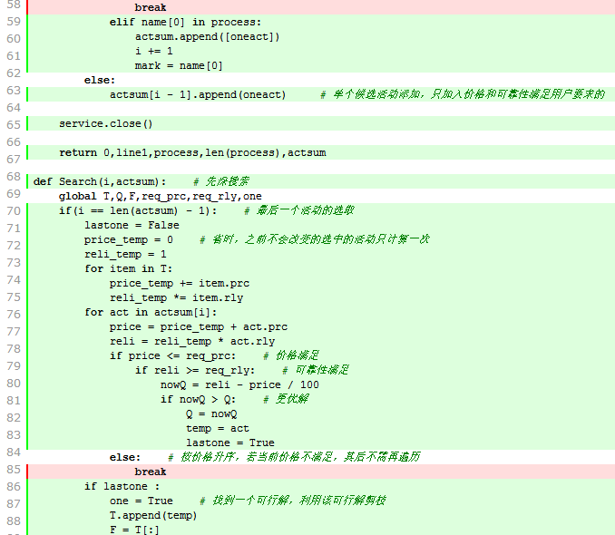
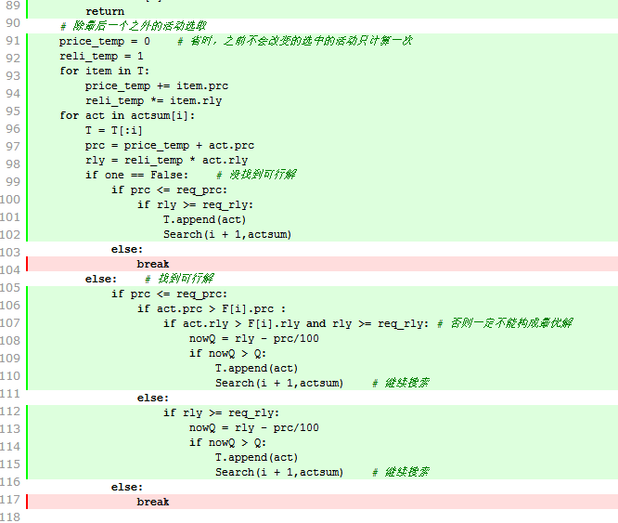
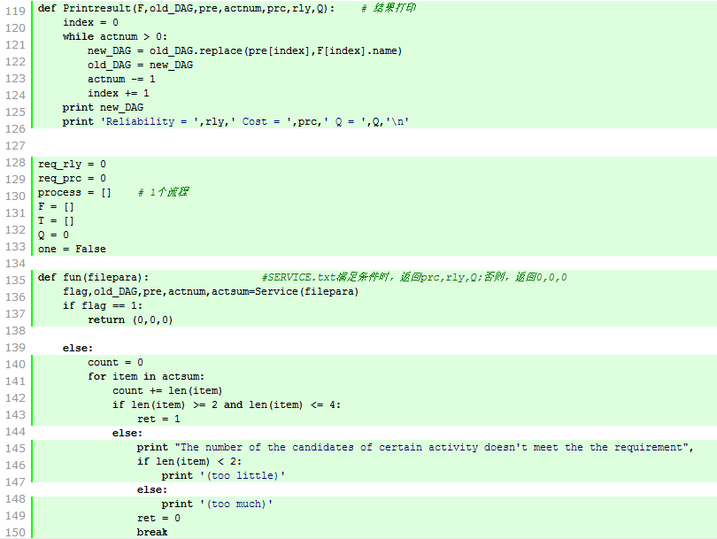
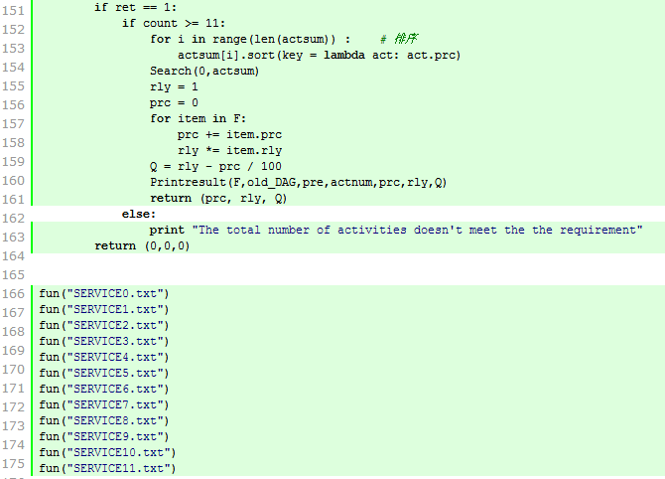

未通过测试的原因分析及代码修改

针对Lab1的白盒测试

所选的被测函数
被测函数的名称 | Search()
功能描述 | 对解空间树先深搜索，并在搜索过程中剪枝，最终得到最优解
被测函数的代码 | 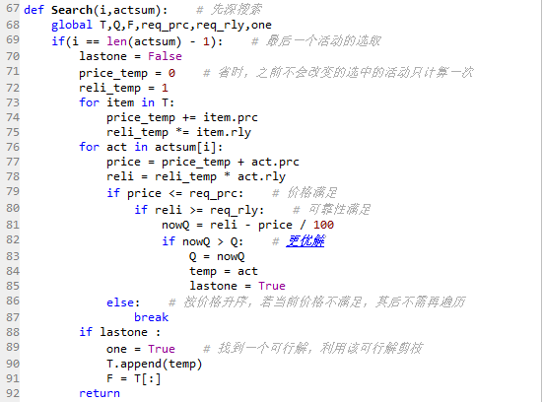  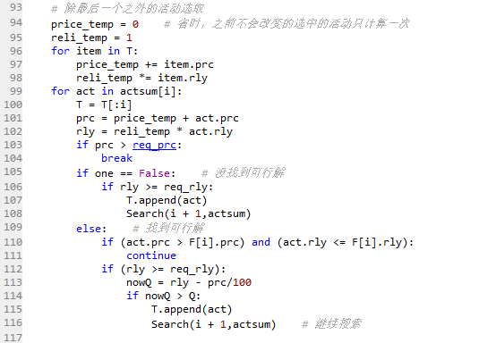
输入参数列表 | 参数名 | 含义 | 数据类型
输入参数列表 | i | 搜索层数 | 整型
输入参数列表 | actsum | 候选服务集 | 列表类型
输出数据 | 含义 |  | 数据类型
输出数据 | F |  | 列表类型
代码行数 | 50
包含的循环数 | 4
包含的判定数 | 11

程序流程图
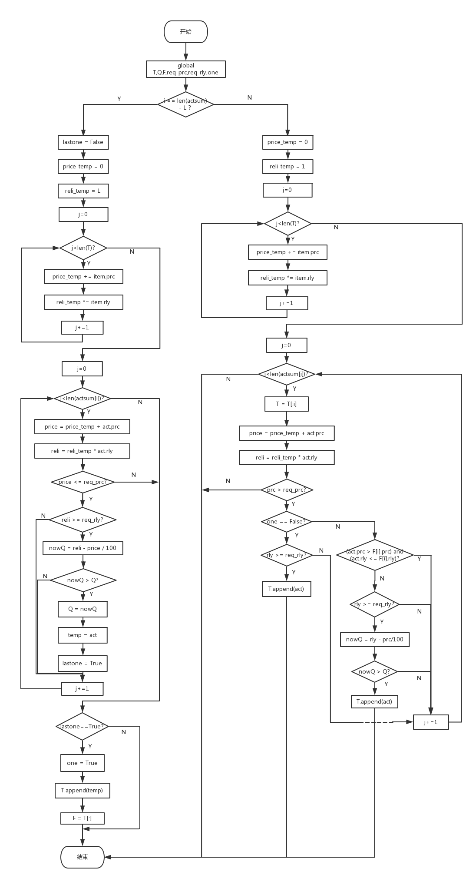

控制流图
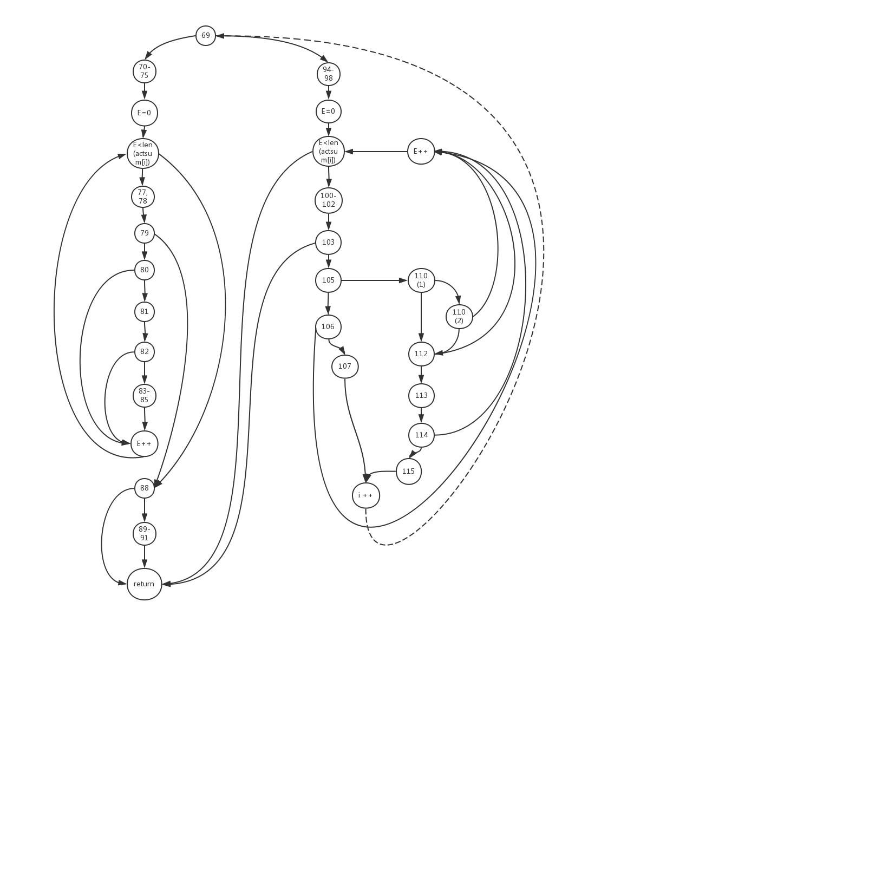

圈复杂度计算与基本路径识别
圈复杂度为：
流图中区域的数量：15
边的数量-结点数量+2：30-17+2=15
判定结点数量+1：14+1=14
为便于书写基本路径，对以上流图加标记如下：
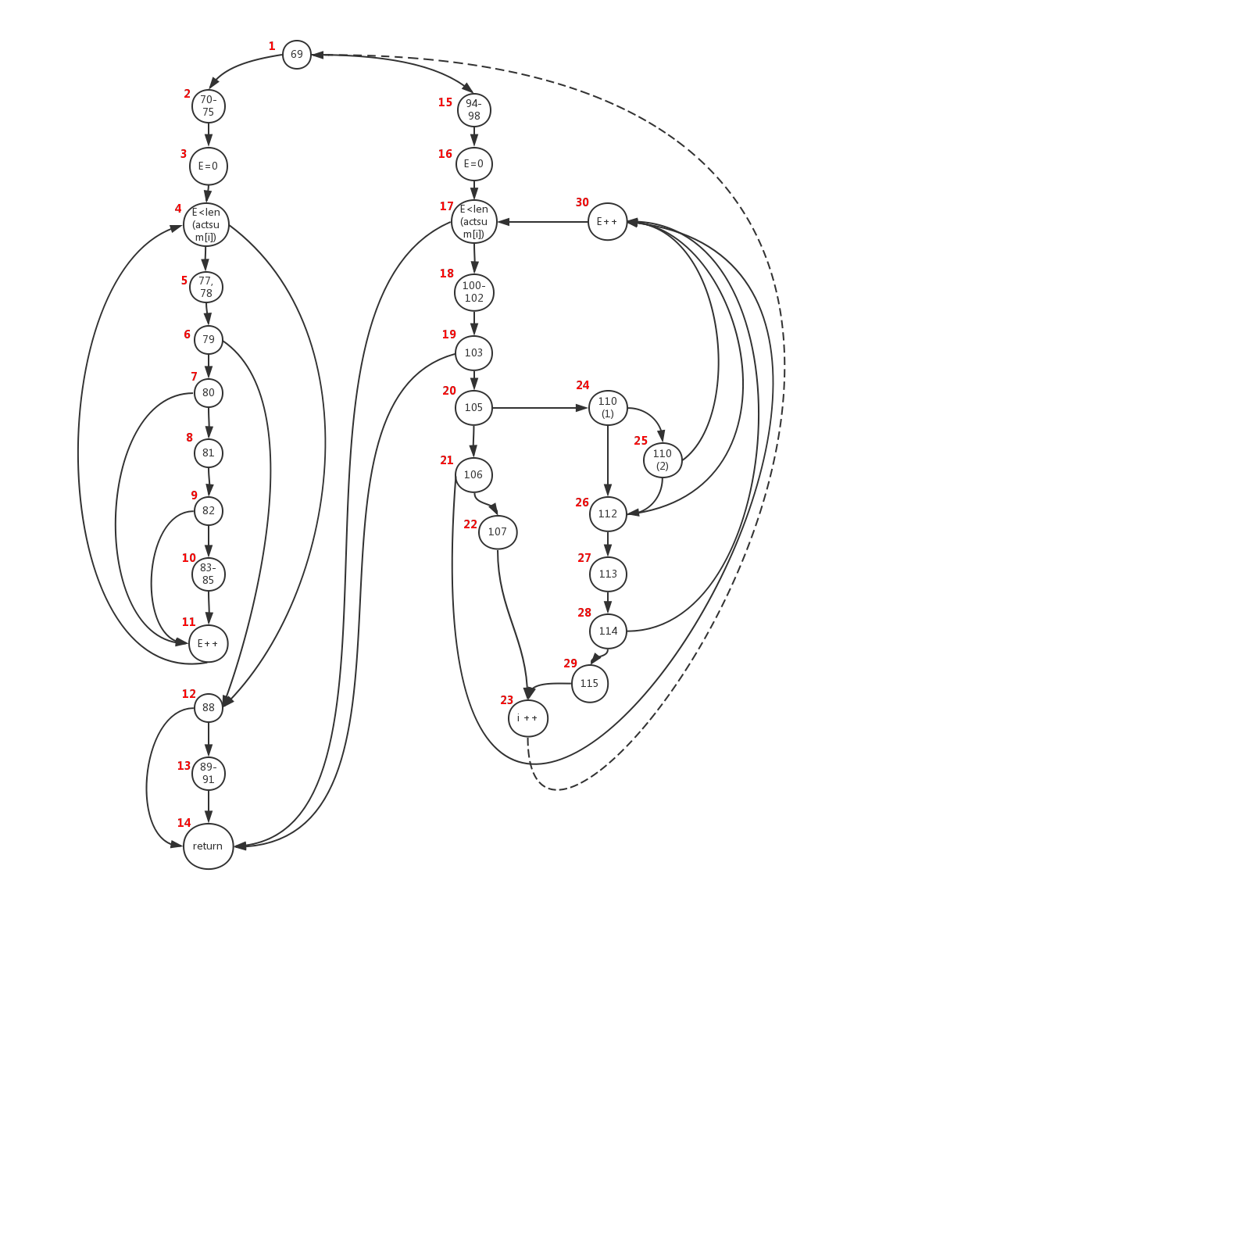
基本路径1：1-2-3-4-12-14
基本路径2：1-2-3-4-12-13-14
基本路径3：1-2-3-4-5-6-12-13-14
基本路径4：1-2-3-4-5-6-7-11
基本路径5：1-2-3-4-5-6-7-8-9-11
基本路径6：1-2-3-4-5-6-7-8-9-10-11
基本路径7：1-15-16-17-14
基本路径8：1-15-16-17-18-19-14
基本路径9：1-15-16-17-18-19-20-21-30
基本路径10：1-15-16-17-18-19-20-21-22-23-1
基本路径11：1-15-16-17-18-19-20-24-25-30
基本路径12：1-15-16-17-18-19-20-24-26-27-28-30
基本路径13：1-15-16-17-18-19-20-24-25-26-27-28-30
基本路径14：1-15-16-17-18-19-20-24-25-26-27-28-29-23-1

测试用例设计
测试用例编号 | 输入数据 | 期望的输出 | 所覆盖的基本路径
 | i = 0  actsum 为嵌套列表（2层），最内层为类Activity的列表，不便于直接输入，采取间接方式：通过读文件 SERVICE12.txt 并整理。  SERVICE12.txt内容如下：  A-1 954.24 0.99 21.33 1.51  A-2 958.21 0.98 18.43 1.41  B-1 681.57 0.99 45.06 1.52  B-2 684.67 0.98 41.07 1.42  C-1 823.14 0.99 11.95 1.53  C-2 844.26 0.99 33.95 17.97  C-3 854.66 0.99 61.95 18  C-4 867.76 0.98 14.95 1.43  C-5 801.36 0.96 11.95 1.5  D-1 943.06 0.99 77.22 1.54  D-2 957.25 0.98 56.16 1.44  D-3 966.05 0.981 33.58 6  D-4 950.35 0.981 76.18 4  G-1 934.37 0.99 55.4 1.55  G-2 944.66 0.99 53.6 13  G-3 925.75 0.99 37.2 14  G-4 964.94 0.972 87.1 2  G-5 944.66 0.98 53.6 1.45  G-6 925.75 0.96 37.2 1.53  G-7 964.94 0.974 87.1 1.54  整理后得到的actsum见本表后表格 | 见本表格后表格 | 基本路径1-14

actsum[0]
下标 | 0 |  |  | 1
内容 | name | rly | prc | name | rly | prc
内容 | A-2 | 0.98 | 1.41 | A-1 | 0.99 | 1.51
actsum[1]
下标 | 0 |  |  | 1
内容 | name | rly | prc | name | rly | prc
内容 | B-2 | 0.98 | 1.42 | B-1 | 0.99 | 1.52
actsum[2]
下标 | 0 |  |  | 1 |  |  | 2 |  |  | 3 |  |  |  | 4
内容 | name | rly | prc | name | rly | prc | name | rly | prc | name | rly | prc | name |  | rly | prc
内容 | C-4 | 0.98 | 1.43 | C-5 | 0.96 | 1.5 | C  -1 | 0.99 | 1.53 | C-2 | 0.99 | 17.97 | C-3 |  | 0.99 | 18
actsum[3]
下标 | 0 |  |  | 1 |  |  | 2 |  |  | 3
内容 | name | rly | prc | name | rly | prc | name | rly | prc | name | rly | prc
内容 | D-2 | 0.98 | 1.44 | D-1 | 0.99 | 1.54 | D-4 | 0.981 | 4 | D-3 | 0.981 | 6
actsum[4]
下标 | 0 |  |  | 1 |  |  | 2 |  |  | 3
内容 | name | rly | prc | name | rly | prc | name | rly | prc | name | rly | prc
内容 | G-5 | 0.98 | 1.45 | G-6 | 0.96 | 1.53 | G-7 | 0.974 | 1.54 | G-1 | 0.99 | 1.55
下标 | 4 |  |  | 5 |  |  | 6
内容 | name | rly | prc | name | rly | prc | name | rly | prc
内容 | G-4 | 0.972 | 2 | G-2 | 0.99 | 13 | G-3 | 0.99 | 14
F
下标 | 0 |  |  | 1 |  |  | 2 |  |  | 3 |  |  |  | 4
内容 | name | rly | prc | name | rly | prc | name | rly | prc | name | rly | prc | name |  | rly | prc
内容 | A  -1 | 0.99 | 1.51 | B  -1 | 0.99 | 1.52 | C  -1 | 0.99 | 1.53 | D  -1 | 0.99 | 1.54 | G  -1 |  | 0.99 | 1.55

测试代码
针对4.5中的每一个用例，把其测试代码粘贴如下，代码必须是完整的。
可以在同一段代码中包含多个测试用例。

测试用例编号 | Pyunit测试代码
 | 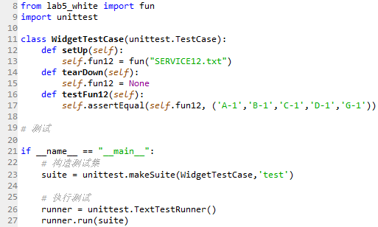
说明：
由于 F的返回值的存储问题（类），并不便于直接测试，采用间接的方式，根据F的内容返回活动的名字，根据名字判断结果正确性。而且actsum的获得亦需要其他函数的帮助，因此稍对lab1的代码修改后，对fun 进行测试，其实质就是对search进行测试。

单元测试结果
测试用例编号 | 期望输出 | 实际输出 | 是否通过测试
 | ('A-1','B-1','C-1','D-1','G-1') | ('A-1','B-1','C-1','D-1','G-1') | 通过，见表后图
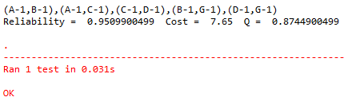

未通过测试的原因分析及代码修改
分析自己的Lab1代码为何未通过4.6节表格中某些测试用例的原因，并通过修改代码消除此类BUG。必要时给出修改后的代码。
若4.7节表格中没有未通过的测试用例，本节可空。

计划与实际进度
任务名称 | 计划时间长度（分钟） | 实际耗费时间（分钟） | 提前或延期的原因分析
黑盒测试 | 12*60 | 12*60 | 黑盒测试较为简单，只需测试程序是否实现了所要求的功能即可
白盒测试 | 12*60 | 18*60 | 画图耗费了比较多的时间；白盒测试需针对每条独立路径设计测试用例，过程较繁琐

小结
  - “编写代码”和“编写测试代码”是什么关系？
“编写测试代码”是为验证“编写代码”的正确性而服务的；只有先“编写代码”，然后才能够“编写测试代码”
  - “设计测试用例”和“编写测试代码”是什么关系？
“设计测试用例”是“编写测试代码”的基础；在“编写测试代码”前要先“设计测试用例”
  - 使用黑盒方法设计的测试用例的“测试覆盖度”和白盒方法的“测试覆盖度”，二者可能会有什么差异？为什么？
前者主要是看是否每条语句都覆盖到了；后者是看程序的独立路径是否都覆盖到了
白盒测试只考虑测试软件产品，它不保证完整的需求规格是否被满足。而黑盒测试只考虑测试需求规格，它不保证实现的所有部分是否被测试到。这是黑、白盒测试的最大的不同，也是造成而这上述差异的主要原因。
  - “程序员应该为自己编写的每个函数设计测试用例、写出测试代码，并让自己的程序通过测试”，你是否愿意养成这个习惯？你觉得“测试”该是独立的测试人员所主导的任务吗？
在时间充裕且有必要的情况下我愿意养成这个习惯。有一些比较简单的函数，看一眼便知对错的无需耗费时间和精力为其测试，主观检查一下即可。而有一些在软件运行过程中起主导作用且比较复杂的函数则有必要为其设计测试用例、写出测试代码，以免后期系统变得更加庞大时难易调试，耗费时间和精力。我觉得“测试”是一个程序员和测试人员相互配合完成的任务，可能更多地是程序员主导的。因为代码是程序员编写的，所以他可能会更清楚地知道自己的程序哪里容易出错，从而发现潜在的隐患；程序员的测试是一种温和的测试，即试图证明自己的程序是正确的，而测试人员可以更客观严苛地执行测试，从方方面面发现漏洞。而且白盒测试对测试人员对代码的逻辑等理解要求较高，若没有达到一定程度的理解，不仅给测试造成困难，还无法保证测试的质量，失去测试的意义。
所以测试这个任务需要双方互相合作，共同完成。
  - 从实验过程中你体会到“黑盒测试”和“白盒测试”谁的难度更高？
我觉得“白盒测试”的难度更高。因为黑盒测试时可以不考虑程序内部的逻辑结构和内部特性，只检查它的功能是否符合要求即可；而白盒测试需要对程序的内部结构细节十分了解，检测代码的每条分支和路径。
  - 其他体会。
黑盒测试和白盒测试两种方法各有优缺点。黑盒测试是功能性测试，白盒测试是结构性测试。黑盒测试会发现遗漏的缺陷，指出规格的哪些部分没有被完成。而白 盒测试会发现代码方面缺陷，指出哪些实现部分是错误的。
黑、白盒测试缺一不可。
黑盒测试只能观察软件的外部表现，即使软件的输入输出都是正确的， 却并不能说明软件就是正确的。因为程序有可能用错误的运算方式得 出正确的结果，例如“负负得正，错错得对”，只有白盒测试才能发 现真正的原因。
通过了白盒测试只能说明程序代码符合设计需求，并不能说明程序的 功能符合用户的需求。如果程序的系统设计偏离了用户需求，即使 100%正确编码的程序也不是用户所要的。
在实际中我们应该学会如何协同二者，发挥测试的最大用处。

